Exemple pas a pas de normalització + exercici

Els objectius de la normalització són:

* Evitar redundància
* Simplificar l’actualització de les dades
* Garantir la integritat referencial

Recordatoris

* Dependència Funcional: És una connexió entre un o més atributs.

Exemple: DNI → Nom i cognoms

* Dependència Funcional Transitiva: Si "X"

→ "Y"

→ «Z" llavors "X"

→ "Z"

Data de naixement → Edat

Edat → Conduir

Data de naixement

→ Edat

→ Conduir

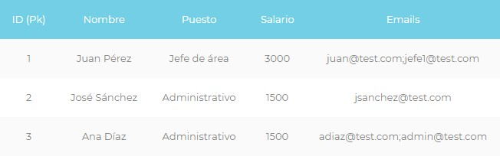Partirem de la taula Empleats. La següent taula mostra la informació d'una empresa on els llocs de treball estan regulats per l'Estat, de manera que el salari de cada empleat depèn del lloc de treball que s’ocupa. Dades empleats: ID, nom, lloc, salari i correu electrònic, sent ID la clau primària:

1FN

Una taula està en primera forma normal si els seus atributs contenen valors atòmics (això vol dir que han de ser indivisibles)

En l'exemple podem veure que no es compleix per a l'atribut «Emails».

Per solucionar-ho 2 opcions:

1. Duplicar registres amb valors repetits:
   1. S'elimina l'atribut «Emails» que violava la condició
   2. S'inclou un nou atribut «email» que sí siga indivisible. Pel que es crea una nova clau primària amb aquest nou atribut

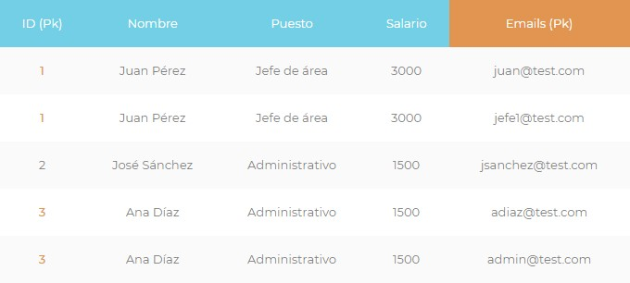–> La nova clau primària serà «ID-mail»

1. Separar atribut «email» en una altra taula:
   1. Es crea una nova taula Empleats (b) que no continga l'atribut «Email»
   2. 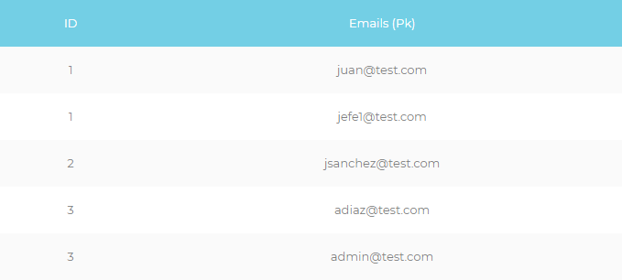Es crea una nova taula EMAILS amb clau primària ID-mail. Les taules Emails i Empleats es relacionen pel camp ID

2FN

Una taula està en 2FN si:

* Està en 1FN
* Tots els atributs que no són clau primària tenen dependència funcional completa respecte a totes les claus existents en l'esquema. Per recuperar un atribut no clau, es necessita accedir per la clau completa, no per una subclau –> cada columna de la taula ha de dependre de la clau.
* Les 2FN s'apliquen a les relacions amb claus primàries compostes per dos o més atributs.

Partim de la taula Empleats de la solució A. La clau primària és composta.

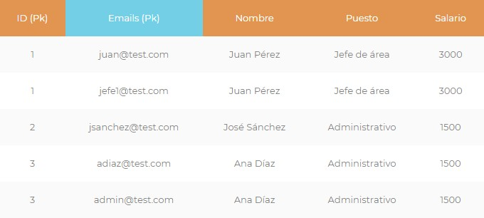

Analitzem les dependències dels atributs:

ID

lloc

→ nom, lloc, salari

→ salari

Observem que els atributs nom, lloc i salari depenen únicament de camp ID, no del ID + correu electrònic...de manera que no compleix la 2FN.

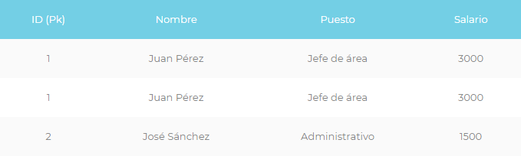

Per solucionar-ho:

→ Actuar sobre els atributs amb dependències incompletes:

* Eliminar els atributs amb dependències incompletes
* Crear una taula amb els atributs i la clau de la qual depèn

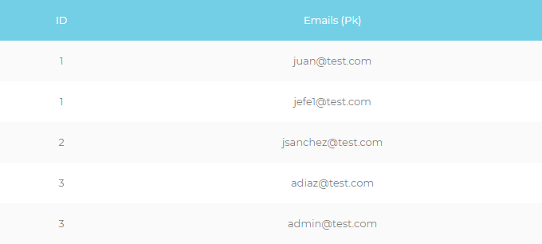

S'arriba a la mateixa solució que amb la 1FN (solució B). 3FN

Una taula està en 3FN si:

* Està en 2FN
* Tots els atributs que no són clau primària no depenen transitivament d'aquesta.

Per tant, cal buscar dependències funcionals entre atributs que no estiguen en la clau.



Hem trobat les següents dependències transitives:

ID → Lloc

Lloc → Salari

Per solucionar-ho:

→ Actuar sobre els atributs amb dependències transitives

Separar en una taula addicional els atributs que tenen dependència transitiva amb la clau (Salari) i establir com Pk el camp que defineix la transitivitat (Lloc).



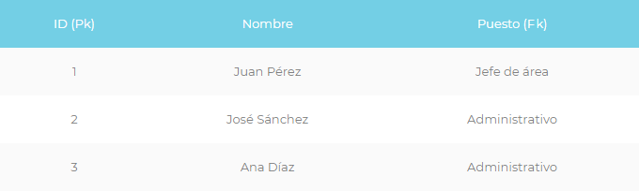

S'afegeix el camp «Lloc» com Foreign Key. Ho heu entès?

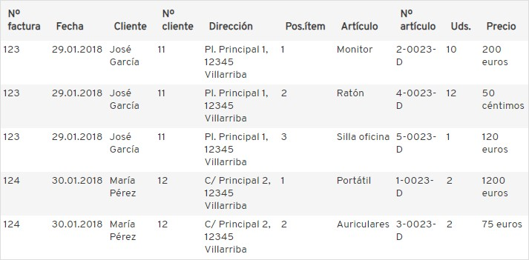Doncs ara intenteu normalitzar la següent taula fins 3FN